Chapitre III : diagramme d’équilibre Fer-carbone
III.1 .Caractéristiques du fer :
Le Fer existe sous deux variétés allotropiques différentes, c'est-à-dire avec deux formes cristallines : CC et CFC.
• À des basses températures et jusqu’à 912°C (A3), ses atomes sont disposés suivant un réseau cubique centré (CC) : On l’appelle alors Fer α. Le ferα ne dissout pratiquement pas le carbone : 0.02%C au maximum à 723°C, moins de 0.01%C à 300°C.
• À des températures supérieures à 912 °C et jusqu’à 1394°C (A4) le réseau cristallin est du type cubiques à faces centrées (CFC) : on l’appelle Fer γ. Le fer γ dissout facilement le carbone : 0.8%C à 723°C, 2.14%C à1147°C.
• Au-dessus de 1394°C et jusqu’au point de fusion à 1538°C, le fer retrouve la structure cubique centrée du Fer α : On l’appelle alors Ferδ. Il dissout un peu mieux le carbone que le Fer α (0.07%C au maximum à 1493°C).
• Jusqu’à 768°C (A2) point de Curie, le fer est ferromagnétique, au-delà il devient paramagnétique. Le caractère ferromagnétique se dit d’une substance qui peut prendre une forte aimantation.
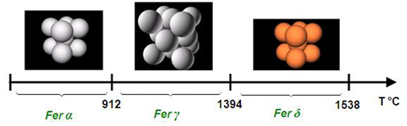
Figure III. 1. Transformation allotropique du Fer

III.2. Les différentes phases du système Fer-Carbone
2.1. La ferrite α
Solution solide d’insertion de carbone dans le Fer α, à structure cubique centrée. Elle est relativement tendre (HB≈80), peu tenace (R≈300 MPa), mais très ductile (A≈35%).
2.2. La ferrite δ
Solution d’insertion de quelques atomes de carbone dans le fer δ. Sa structure est cubique centré CC. Il se forme à la marge 1394-1538 °C et renferme 0.11% de carbone.
2.3. L’austénite γ
Solution solide d’insertion d’atome de carbone dans le Fer γ, à structure cubique à face centrée, la quantité de carbone atteint ≈2%C à 1145°C. Il est stable qu’à haute température. L’austénite est très ductile.
2.4. La cémentite (Carbone de fer Fe3C)
La cémentite est un composé chimiquement défini CCD. Sa décomposition égale à 6,67% en masse de carbone, en état métastable. La cémentite se présente sous forme de lamelles ou de globules dans la perlite ou d’aiguilles dans les fontes blanche. Elle est très dure et très fragile.
2.5. La perlite
Agrégat eutectoïde ayant une structure de lamelles alternées de ferrite et de cémentite. Ce constituant contient 0.8%C, La perlite est dure (HB≈200), résistante (Rm≈850 MPa) et assez ductile (A%≈10).
III. 3.diagramme d’équilibre fer –carbone :
L’étude dans les conditions d’équilibre des alliages Fe-C, montre qu’ils subissent deux types d’évolution :
- La première produit une phase riche en carbone de formule Fe3C appelé carbone de fer ou cémentite. Le diagramme correspondant est dit métastable ou à cémentite.
- La deuxième forme une phase riche en carbone qui reste à l’état de graphite pur Cgr, qui a une miscibilité nulle avec le fer. Le diagramme correspondant est dit stable ou à graphite. Son obtention exige la décomposition du carbone Fe3C en refroidissant avec une vitesse très lente et en ajoutant un catalyseur à grande pouvoir de graphitisation tel que le silicium.

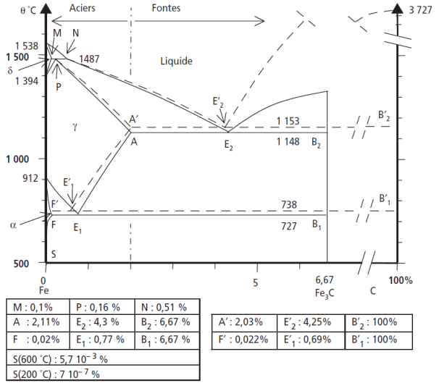

Figure III.2. Diagrammes Fe-C pour les aciers et les fontes. En pointillés : diagramme stable Fe-C. En traits pleins : diagramme métastable Fe -Fe3C.
FigureIII.4 : Diagramme de phases des alliages Fer-Carbone (en concentration massique)

III.4.Désignation normalisée des aciers et des fontes
III.4.1Désignation des aciers
Les aciers sont classés en deux groupes :
- Aciers non alliés (aciers ordinales et aciers spéciaux, …).
- Aciers alliés (faiblement et fortement alliés).
Désignation des aciers ordinaires sans traitement thermique
Les aciers ordinaires correspondent à des produits de grande consommation. Ils sont obtenus dans les convertisseurs, fours martin. Ce sont des aciers qui n'ont pas fait l'objet d'une addition volontaire d'éléments d'alliage et qui ne doivent pas dépasser la valeurs limites comme le montre le tableau ci-dessous.

Eléments | P+S | Si+Mn | Ni | Cr | Mo | V | W | Co | Al | Ti | Cu | Pb
% | 0,20 | 2 | 0,5 | 0,25 | 0,10 | 0,05 | 0,30 | 0,30 | 0,30 | 0,30 | 0,30 | 0,10

Deux solutions se présentent pour les désigner :
a. La lettre A : est utilisée pour les aciers de constructions mécaniques.
Cette nuance est indiquée par la lettre A suivie d'un nombre correspondant à la limite minimale de résistance à la rupture par traction Rm exprimée en daN/mm², éventuellement suivie des chiffres 1, 2, 3 ou 4 (indice de qualité des propriétés mécaniques).
Le chiffre 4 indique la plasticité la plus élevée. On utilise ces chiffres car deux aciers ayant la même charge de rupture peuvent avoir des plasticités différentes.

Exemple : A 60 – 3
A : Acier ordinaire.
60 : Résistance minimale à la rupture à la traction 60 daN/mm².
3 : Indice de qualité.
b. La lettre E : est utilisée pour désigner les aciers destinés à la construction métallique.
Cette muance est désignée par la lettre E suivie d’un nombre correspondant à la limite d'élasticité minimale à la traction et éventuellement suivie d'un chiffre 1, 2 3 ou 4.
Exemple : E 24 – 2
E : Acier ordinaire.
24 : limite d’élasticité minimale de 24 daN/mm².
2 : Indice de qualité.
- Désignation des aciers pour traitements thermiques
Cette catégorie d’aciers est apte aux traitements thermiques la teneur en carbone et en impuretés est contrôlée, on distingue deux nuances :
a. Les aciers courants :
Ils sont désignés par les lettres CC suivis d’un nombre qui désigne la teneur moyenne du carbone en centième pour cent (100 fois la teneur en carbone).
Exemple : CC 35
CC : Acier ordinaire pour traitement thermique.
35 : contenant 0,35 % de carbone.
Exemple de nuances normalisées : CC 10, CC 20, CC 30, CC 35, CC 55, etc.
b. Les aciers fins :
Ces aciers sont employés lorsque les caractéristiques mécaniques exigées sont sévères et nécessitent des transformations de structure par traitement thermique, leur élaboration s'effectue dans le four Martin.
Leur désignation commence par les lettres XC suivis d'un nombre indiquant la teneur en carbone en centième pour cent. Dans cette catégorie d'aciers, les écarts tolérés pour le carbone et les impuretés sont réduits, ces aciers présentent plus de garantie que les aciers courants vis à sis de la teneur en carbone et en impureté.
Exemple : XC 85
XC : Acier ordinaire pour traitement thermique.
85 : contenant 0,85 % de carbone.
. Désignation des aciers alliés
Ces types d'aciers sont obtenus par l’addition volontaire d'éléments d'alliage. Ce sont des aciers contenant, outre le fer et le carbone un ou plusieurs éléments destinés à améliorer leurs propriétés mécaniques.
Ce sont des aciers de grande pureté. Leur élaboration s'effectue dans le four Martin, le four électrique ou le creuset.
Les principaux éléments d'alliages et leurs symboles normalisés sont présentés dans le tableau ci-dessous avec le coefficient de teneur de chaque élément.

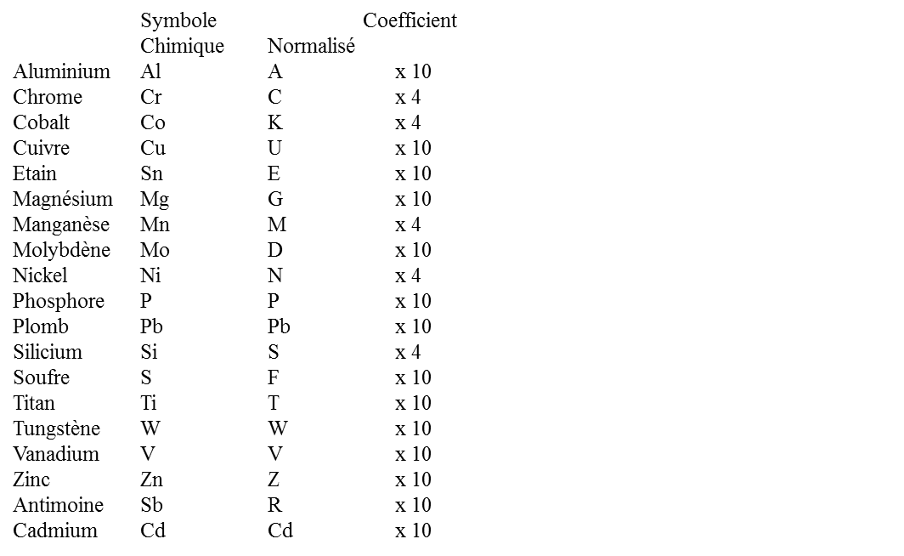
Les éléments d'addition sus-mentionnés agissent de deux façons principales sur l'acier.
-Désignation des aciers faiblement alliés
Ce sont des aciers dont la teneur en n'importe quel élément d'addition ne doit pas dépasser 5 %, ils sont désignés par :
- Un nombre indiquant la teneur moyenne en carbone exprimé en centième pour cent (multiplié par 100).
- Suivi de symboles normalisés des éléments alliés dans l'ordre des teneurs décroissantes, c'est à dire, le premier élément indique toujours l'élément dont la teneur est la plus élevée.
- Les symboles sont suivis par des nombres indiquant la teneur moyenne des éléments d'additions multiplié par 4 pour les éléments C, K, M, N, S et par 10 pour tous les autres éléments.
Exemples :
45 CD 20 – 4
C’est un acier faiblement allié contenant :
- 0,45 % de carbone.
- 20/4 = 5 % de chrome (C).
- 4/10 = 0,4 % de molybdène ( D).
20 NC 6
C’est un acier faiblement allié contenant :
- 0,20 % de carbone.
- 6/4 = 1,5 % de nickel (N).
- Le pourcentage de chrome (C) est inférieur à 1,5 %.
-Désignation des aciers fortement alliés
Ce sont des aciers caractérisés par la présence d'un ou de plusieurs éléments d'addition et au moins un de ces éléments a une teneur supérieure à 5 %. Dans cette catégorie, on trouve les aciers inoxydables, les aciers rapides pour la confection d'outils, les aciers à résistance thermique etc.
Leur désignation normalisée est toujours précédée par le lettre Z suivie :
- D'un nombre indiquant la teneur moyenne en carbone au centième pour cent.
- Des symboles normalisés des éléments d'addition rangés dans l'ordre de teneur décroissante.
- Des chiffres indiquant la teneur moyenne en pour cent des éléments d'addition.
Dans le cas des aciers fortement alliés, les chiffres indiquent directement la teneur en % des éléments d'addition, donc il n'est pas nécessaire de diviser par les coefficients 4 ou 10 comme dans le cas des aciers faiblement alliés.
Exemples :
Z 160 CDV 12
Z : symbole de l'acier fortement allié contenant :
- 1,60 % de carbone.
- 12 % de chrome
Z 6 CN 18 – 09
C’est l'acier inoxydable courant contenant :
- 0,06 % de carbone
- 18 % de chrome.
- 9 % de nickel.

